Предупредите директора о новом штрафе за нарушения по теробороне

Руководителям грозит новый штраф за срыв подготовки к территориальной обороне. Штрафовать будут военкоматы — могут выписать штраф до 50 000 руб. по статье 20.36 КоАП. Спросили адвоката Анатолия Антонова и эксперта по трудовому и миграционному праву Елену Балашову, которые специализируются на вопросах воинского учета, для каких компаний ввели новую обязанность, что она предполагает и как проверяющие будут выявлять нарушения по теробороне.
Важная деталь
Обязанности компании по теробороне посмотрите в соответствующем муниципальном нормативном акте.
Что предполагает территориальная оборона
Тероборона — это мероприятия или специальные отряды, которые организуют в стране или в отдельных регионах для борьбы с диверсионно-разведывательными группами и десантами противника. Цель — обеспечить защиту страны, включая охрану военных и государственных объектов, транспортной и энергетической инфраструктуры, объектов коммуникаций и связи (ст. 22 Федерального закона от 31.05.1996 № 61-ФЗ).
Какие обязанности по обороне есть у компаний
Обязанности коммерческой компании по теробороне обычно связаны с защитой стратегически важных объектов. Но даже если у организации нет таких объектов, ее могут обязать, например, выделять свое имущество и создавать нештатные формирования для мероприятий по теробороне, создавать запасы, поставлять продукцию. Узнать об обязанностях можно из муниципальных нормативных актов.
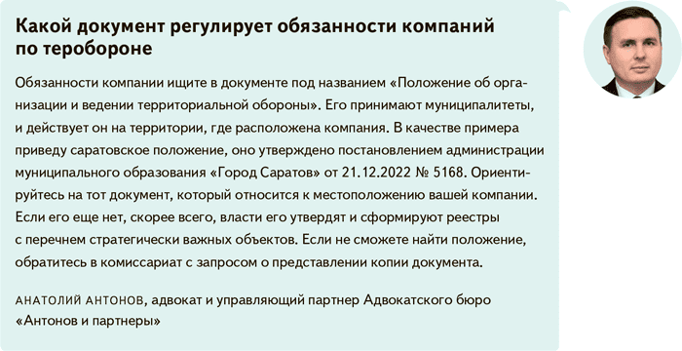
Где сейчас проводят мероприятия по теробороне
Тероборону ведут на территории всей страны или в отдельных ее местностях, где действует военное положение. Сейчас мероприятия по теробороне в полном объеме проводят только в четырех новых регионах: ДНР, ЛНР, Запорожской и Херсонской областях (п. 2 Указа Президента от 19.10.2022 № 756 и 757).
Средний и повышенный уровни реагирования с проведением отдельных мероприятий по теробороне присвоены приграничным субъектам, которые входят в состав ЦФО и ЮФО. Это Республика Крым, Краснодарский край, Белгородская, Брянская, Воронежская, Курская, Ростовская области, город Севастополь. При этом документ об организации теробороны может действовать и в других регионах, например в том же Саратове, о котором сказал адвокат Анатолий Антонов.
Руководителям каких компаний грозят новые штрафы
К ответственности будут привлекать местных чиновников, а также руководителей предприятий, которые имеют в собственности или в другой форме управления спецобъекты, включенные в систему теробороны. Например, объекты связи, энергетики и транспорта.
В первую очередь штрафы грозят представителям исполнительной власти регионов и местного самоуправления. Они должны следить за тем, кто и как в их местности выполняет требования положения о теробороне. Например, оштрафовать могут губернатора и его заместителей, глав администраций сел, городов и городских округов, а также руководство ИФНС и таможенных постов, подразделений МВД, МЧС, Росгвардии. Но руководители компаний тоже рискуют получить штраф, отмечает эксперт Елена Балашова.
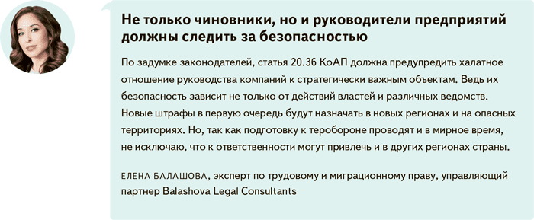
К стратегически важным объектам можно отнести, например, нефтеперерабатывающие заводы (НПЗ). Мы часто читаем в новостях о сбитых беспилотниках над разными территориями страны, где расположены такие объекты. Государству нужно, чтобы руководство этих объектов беспокоилось об их безопасности не меньше чиновников.
Как военкоматы будут выявлять нарушения
Как будут проходить проверки, пока неизвестно. Юристы считают, что процедура проверок стандартная. Военные комиссариаты будут вести учет и при необходимости отправлять в компании своих сотрудников с плановыми и внеплановыми проверками.
Должны ли военкомы предупреждать компанию о проверке по организации теробороны, тоже пока неясно. Если считаете, что риск такой проверки у вас есть, то заранее уточните правила в местном военкомате. Направьте проверяющим запрос с просьбой разъяснить полномочия и порядок действий сотрудников ведомства при выявлении нарушений по теробороне. Если ответ не поступит, обратитесь с запросом в Минобороны.
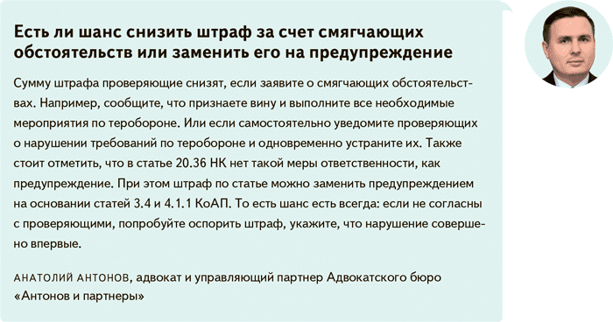

Не рекомендуем руководителю компании делегировать свои обязанности по теробороне другим сотрудникам. Статья 20.36 КоАП не освобождает директора от административной ответственности за невыполнение мероприятий по теробороне. Причем полномочия руководителя сохраняются за ним всегда, даже на время отпуска или больничного

Журнал «Главбух» №18, 2024

